嘉義縣十字國民小學 102學年下學期第一次成績評量 數學領域
五年甲班 座號：___ 姓名：_________ 得分：

一、選擇題：每題1分，共4分
（ ）有ABC三個分數，AÍC－BÍC＝
A－BÍC （A－B）ÍC
A－（BÍC） BÍ（A－C）。
（ ）正六邊形有幾條對稱軸？ 3條 6條 12條 18條。
（ ）若長方形的長、寬都不變，高變為原來的5倍，則體積會變成原來的多少倍？ 1倍 5倍 20倍
25倍。
（ ）1立方公尺＝ 1 100 10000
1000000 立方公分
二、填充題：每格2分，共30分
一箱泡麵有40包，哥哥分到Combin箱的Combin
是分到了（）箱，有（）包。
遊戲場裡有藍、紅兩種顏色的球共500
顆，藍球占了全部的Combin，藍、紅兩種球
相差（）顆。
一包鹽重3 Combin公斤、一包米重5 Combin公斤
，鹽和米各4 Combin包，共重（）公斤。
圓形有（）條對稱軸；長、寬不等長的長方形有（）條對稱軸。
正五邊形有（）條對稱軸；
正六邊形有（）條對稱軸。
有一正方體表面積是294平方公分，體積是（ ）立方公分。
16個1立方公分的積木合起來是（ ）立方公分。
長125公分、寬100公分、高80公分的長方體體積是（）立方公分，也是（）立方公尺。

9. 70000000cm³＝（ ）m³
10. 25m³＝（ ）cm³
11. 1m³5000cm³＝（ ）cm³

三、看圖填填看：每題1分，共15分
1.下圖是線對稱圖形，是對稱軸，
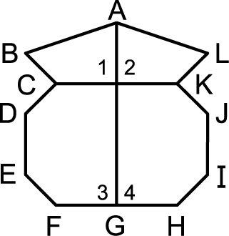 | 和 互相（）。(填垂直或平行)  ∠2＝（）度  ∠3＝（）度  的對應邊是（）。
的對應邊是（）。
點C的對應點是點（）。
若 長度是5公分， 的長度是（）公分。
2.
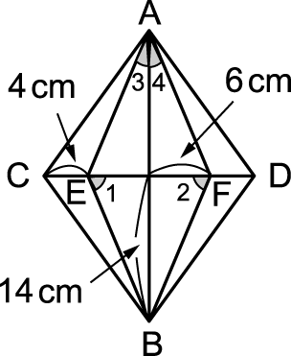 | A.若以 為對稱軸：  點C的對應點是點（）。  ∠2的對應角是（）。  的對應邊是（）。  長（）公分。

B. 若以 為對稱軸：
點A的對應點是點（）。
的對應邊是（）。
長（）公分。
和 互相（）。（填垂直或平行）

四、在 □ 中填入＞、＝或＜：每題2分，共6分
CombinÍ6CombinÍCombin
CombinÍCombinCombinÍCombin
CombinÍ1 CombinCombinÍ1＋CombinÍCombin

五、畫出下列圖形的所有對稱軸：每題2分
，共6分
 | 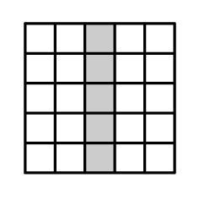 | 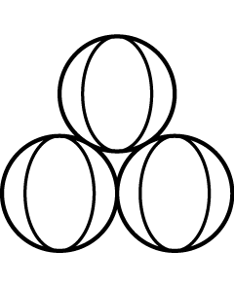
六、畫出線對稱圖形的另一半：每題2分，
共4分 (虛線為對稱軸)
 | 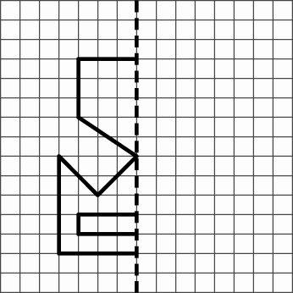 |  | 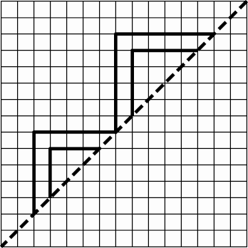

七、計算題：每題2分，共10分
2 CombinÍCombin
＝CombinÍCombin

2. 2 CombinÍ5 Combin
＝Combin＝2 Combin

3 CombinÍ5 Combin－3 CombinÍ2 Combin
＝3 CombinÍ（5 Combin－2 Combin）

＝CombinÍCombin＝14
4. 7 CombinÍ5 Combin

＝CombinÍCombin
＝42
5. 10 CombinÍ3 Combin

八、算出各圖的體積：(長度單位：公尺，各夾角皆為直角)每題2~3分，共10分
1.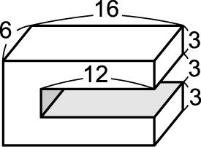 | 3＋3＋3＝9  16Í6Í9＝864  12Í6Í3＝216  864－216＝648  答：648立方公尺
2.  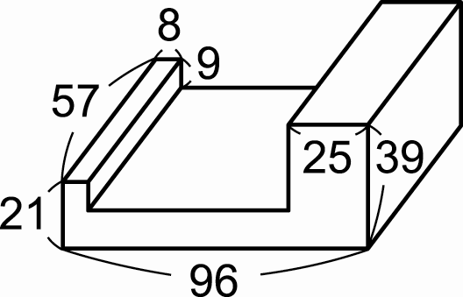 | 8Í57Í21＝9576  25Í57Í39＝55575  （96－8－25）Í57Í（21－9）＝43092  9576＋55575＋43092＝108243  答：108243立方公尺
3. | 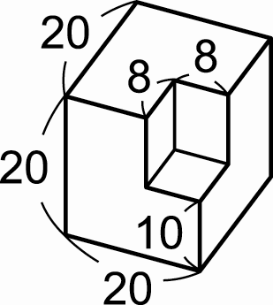 | 20Í20Í20＝8000  20－10＝10，8Í8Í10＝640  8000－640＝7360  答：7360立方公尺
4. | 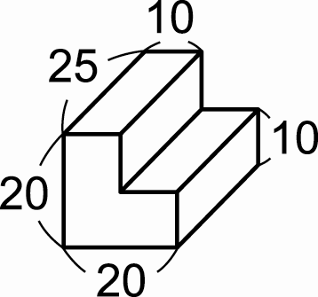 | 20Í25Í10＝5000，20－10＝10  10Í25Í10＝2500  5000＋2500＝7500  答：7500立方公尺

九、應用題：每題3分，共15分
一個長6 Combin公尺、寬4 Combin公尺的長方形
，面積是幾平方公尺？
6 CombinÍ4 Combin＝CombinÍCombin＝Combin＝26 Combin

答：26 Combin平方公尺
魚每公斤賣210元，媽媽昨天買了1 Combin公斤的魚，今天買了2 Combin公斤，媽媽兩
天買魚共花了幾元？
210Í（1 Combin＋2 Combin）
＝210Í（1 Combin＋2 Combin）＝210Í3 Combin
＝10＼＼＼＼Í1＝760 答：760元

3. 甲是長方形，乙是正方形，求甲的面積。
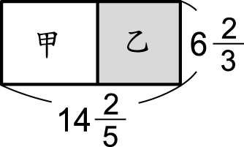  長度單位：公尺 | （14 Combin－6 Combin）Í6 Combin  ＝7 CombinÍ6 Combin＝3Í4＝Combin  ＝51 Combin 答：51 Combin平方公尺
4. 一盒巧克力球有24顆，宜靜有5 Combin盒
，她將全部的Combin送給妹妹後，還剩下幾
盒？也就是剩下幾顆？
5 CombinÍ（1－Combin）＝CombinÍCombin＝Combin＝3 Combin
24Í3 Combin＝85
答： 3 Combin盒；85顆
5. 妹妹有1200元，弟弟的錢是妹妹的
1 Combin倍，哥哥的錢是弟弟的2倍，他
們三人共有多少元？
1200Í1 Combin＝1350，1350Í2＝2700
1200＋1350＋2700＝5250
答：5250元

